观新疆石河子市周恩来红色资源心得体会
当我参观石河子周恩来纪念展览后，我对此的观后感更加深入和感慨万分。以下是我对展览的体会和感受：
石河子周恩来纪念展览位于中国新疆维吾尔自治区的石河子市，这里是周恩来曾经长时间居住、领导并开展革命斗争的地方。展览通过珍贵的照片、文物、文字和影像资料，以及生动的场景再现，向人们展示了周恩来的一生和他在石河子地区的伟大贡献。
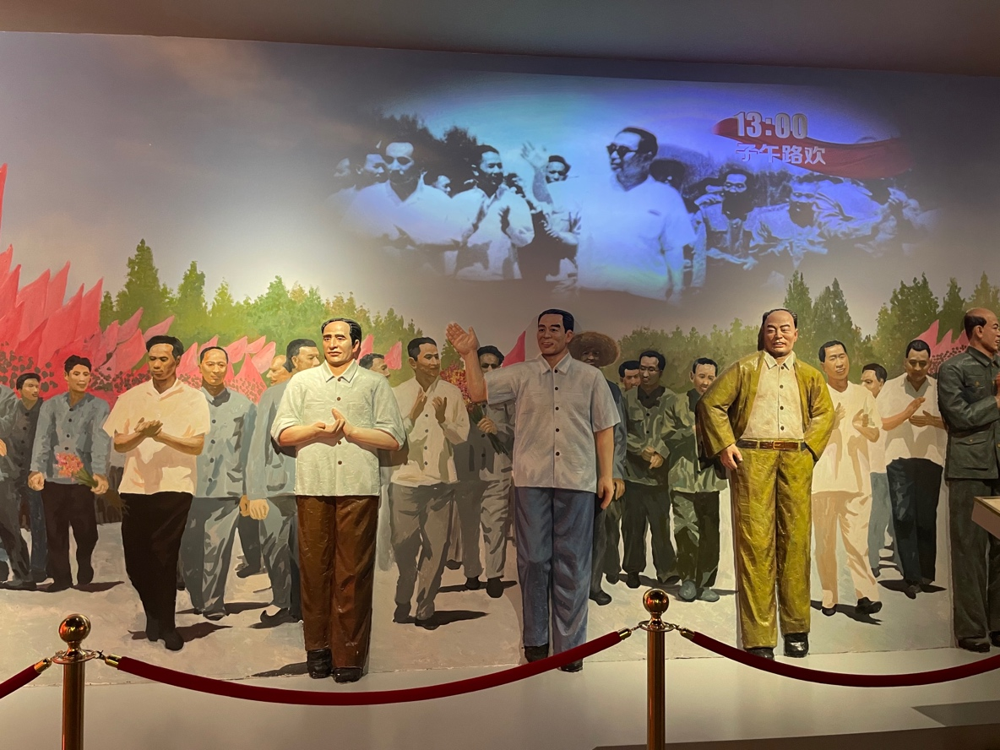
图1 周恩来生前慰问石河子人民雕塑
首先，在展览中，我更加深刻地了解到周恩来作为一位杰出的政治家和革命家，他如何带领中国人民走向独立、富强和团结。展览生动展示了周恩来在革命年代的艰苦岁月和他随时准备为人民利益而牺牲的精神。他无私奉献的精神令人敬佩，他的智慧和魅力深深地感染着观展者。
其次，展览中详细介绍了周恩来在石河子地区的工作和贡献。他对当地经济建设、社会发展和民生改善作出了巨大努力。通过推动农业发展、扶持工业建设以及改善教育、医疗等基础设施，他改变了当地人民的生活，让他们享受到了来之不易的幸福和发展成果。
展览还展示了周恩来对石河子地区教育事业的重视。他在教育领域注入了巨大的力量，推动了学校建设和师资培养。他深知教育对于一个地区的未来发展至关重要，因此，他积极争取教育资源，并为当地人民提供了更好的学习条件和机会。
通过参观石河子周恩来纪念展览，我更加深刻地认识到了周恩来的伟大和他在中国历史上的重要地位。他是一位坚定的共产主义战士，他的一生都为追求共产主义事业而奋斗。他始终将人民群众的利益放在首位，为人民服务，用实际行动践行了他的信仰和承诺。
石河子周恩来纪念展览通过丰富的展示内容和感人的场景再现，让观展者更加深入地了解和崇敬这位伟大的领导人。他的名字将永远铭记于心，他的精神将继续激励我们为实现共同的理想而奋斗。展览不仅是对周恩来一生的致敬，也是对中国革命历史的回顾和缅怀。通过观展，我深感自豪和自觉，同时也更加坚定了追求正义、公平和进步的信念。

